**經濟部商業發展署**

**113年度建構智世代社區短鏈生活圈計畫**

**智慧社區短鏈生活圈實證輔導**

**申請須知**

**主辦單位：經濟部商業發展署**

**執行單位：財團法人資訊工業策進會**

**中華民國 113 年 3 月**

**目 錄**

壹、輔導計畫說明 3

一、計畫推動目的 3

二、本須知用詞定義 3

貳、申請資格 4

參、輔導申請與執行時間 5

肆、輔導內容 5

一、提案內容說明 5

二、關鍵績效指標設定 6

伍、申請說明 7

陸、評分標準 9

柒、應注意事項 10

捌、諮詢服務 10

玖、附件 11

附件一、提案廠商申請表 11

附件二、提案廠商切結書 13

附件三、服務模式說明 14

附件四、服務使用數據追蹤介紹 15

附件五、蒐集個人資料告知事項暨個人資料提供同意書 16

附件六、委外廠商之資通安全責任事項 17

附件七、提案計畫書格式 18

# 壹、輔導計畫說明

## 一、計畫推動目的

經濟部商業發展署（以下簡稱本署）為發展智慧社區短鏈生活圈，辦理「智慧社區短鏈生活圈實證輔導」徵選，鼓勵業者以滿足民眾的生活需求出發，運用智慧化科技串聯各項生活相關服務，以提供民眾便利、幸福的生活環境，並帶動相關業者活絡社區經濟發展。

## 二、本須知用詞定義

(一) 智慧社區短鏈生活圈定義

智慧社區短鏈生活圈係指民眾於日常所處的實體、虛擬生活環境中，透過智慧化的服務，更快速、更就近、更個人化地享有周遭商業、交通、醫療、教育、休閒與健康等各樣生活機能的生活場域。

(二) 智慧社區短鏈生活圈範疇

智慧社區短鏈生活圈係以滿足社區民眾生活需求出發，在實體、虛擬生活環境周邊，形成生活服務相關產業生態，其生活圈範疇包含但不限於下表：

|  |  |  |  |
| --- | --- | --- | --- |
| **實體生活圈** | | | **虛擬生活圈** |
| **居家生活圈** | **工作生活圈** | **校園生活圈** |
| 以居民需求出發，以居家場域為核心，帶動居家生活周遭業者，形成生活服務相關產業生態之生活圈。 | 以工作者／上班族需求出發，以工作場域為核心，帶動工作生活周遭業者，形成生活服務相關產業生態之生活圈。 | 以學生需求出發，以校園場域為核心，帶動校園生活周遭業者，形成生活服務相關產業生態之生活圈。 | 以特定族群共同需求出發，以虛擬場域為核心，帶動共同目標族群相關業者，形成生活服務相關產業生態之生活圈。 |

# 貳、申請資格

一、提案廠商須符合下列資格與條件：

(一)依公司法或商業登記法設立之本國公司、商業（以下簡稱廠商）。

(二)具備社區商業服務或社群商業服務經營實績，可帶動商業經濟發展之業者。

(三)非屬陸資來臺投資事業（參照本署商工登記資料公示查詢服務之股權狀況或經濟部投資審議司之陸資來臺事業名錄）。

(四)非屬銀行拒絕往來戶。

二、提案計畫之計畫主持人，應為提案廠商具營運決策權之專任人員；每1提案廠商以申請1案為原則。

三、提案廠商應聲明下列事項【註[1]】：

(一)於5年內無執行政府科技計畫之重大違約紀錄。

(二)無因執行政府科技計畫受停權處分而其期間尚未屆滿情事。

(三)就本補助案件，無依其他法令享有租稅優惠、獎勵或補助。

(四)於3年內無欠繳應納稅捐情事。

(五)最近3年無嚴重違反環境保護、勞工或食品安全衛生相關法律或身心障礙者權益保障法之相關規定且情節重大經各中央目的事業主管機關認定之情事。

(六)提案廠商如曾受經濟部相關補助計畫簽約並接受補助，未有因可歸責於提案廠商之事由而放棄接受補助，或經審查委員會決議予以終止或解除契約之情事。。

(七)每一提案廠商或負責人僅能申請1案為限，同一輔導內容於同(113)年度不得重複申請政府各部會相同輔導計畫。

(八)有違反本條各項申請資格規範之情事，本署及執行單位得不受理申請，或撤銷入選資格、撤銷或解除契約，並追回已撥付之款項。

# 參、輔導申請與執行時間

一、申請時間：自申請須知公告日起至113年4月25日(四) 17:00 止

二、輔導時間：自審查結果公告日起，至113年 11月 11日(一)止。

三、公告地點：本申請須知及審查結果公告於本署網站，有意申請之廠商請至以下網址查詢相關資料。網址：<https://www.aoc.gov.tw/>。

# 肆、輔導內容

## 一、提案內容說明

(一)提案廠商需建立1個智慧社區短鏈生活圈，並選擇下表1類主要推動智慧社區短鏈生活圈主題商機，此生活圈需串聯至少40家生活服務相關業者，並涵蓋至少3個生活服務相關領域業別【註[2]】。

|  |  |  |  |  |  |
| --- | --- | --- | --- | --- | --- |
| **項目** | **療癒系商機** | **快服務商機** | **省力美商機** | **綠色永續商機** | **健康樂活商機** |
| **說明** | 因應消費者心理和情感需求，以及需要於生活環境中享受舒緩、放鬆之體驗，整合相關之服務。 | 因應消費者即時取得服務之需求，整合相關之服務。 | 因應消費者省時省力滿足對外貌美麗的需求，整合相關之服務。 | 因應消費者對環保、永續發展、低碳經濟的重視與落實，整合相關之服務。 | 因應消費者追求精緻化的健康休閒服務/體驗，整合相關之服務。 |
| **串聯**  **業別舉例** | 包括但不限於：寵物照顧及訓練、家事服務、清潔服務、室內設計、搬家運送服務、遞送服務、宴會用品出租等相關業別 | 包括但不限於：水電工程、防水工程、家用電器維修、開鎖及配鎖等相關業別 | 包括但不限於：美髮院及髮廊、美甲美睫服務、美容美體服務、紋身/紋眉服務等相關業別 | 包括但不限於：洗鞋/包服務、鞋/皮革品修理、衣服修改、個人家庭用品維修等相關業別 | 包括但不限於：運動服務、瑜珈指導、其他運動教育、按摩服務等相關業別 |

(二)提案廠商需於該智慧社區短鏈生活圈內，透過科技的應用，發展2項智慧社區短鏈創新應用服務，讓生活圈居民可快速、就近、個人化地取得在地生活服務相關。快速、就近、個人化之定義如下：

* 快速，即透過創新應用服務，縮短被帶動業者之服務提供時間，或是縮短消費者服務取得時間。
* 就近，即透過創新應用服務，縮短被帶動業者之服務提供距離，或是縮短消費者服務取得距離。
* 個人化，即透過創新應用服務，支援被帶動業者依據消費者個人的特定需求、偏好等提供其客製化服務，或是依據消費者個人的特定需求、偏好等提供其客製化服務。

服務須符合下表類型：

|  |  |  |
| --- | --- | --- |
| **智慧社區短鏈創新應用服務類型** | | |
| **項目** | **營運支援型(to B)** | **體驗優化型(to C)** |
| **說明** | 社區商務服務業者提供給在地生活服務相關業者的科技應用服務，用來支援在地生活服務相關業者營運。  （須符合短鏈之特性：快速、就近或個人化） | 社區商務服務業者提供給社區生活圈居民的科技應用服務，用於優化社區居民在地服務體驗，包含認知、訴求、詢問、行動、推薦等環節。  （須符合短鏈之特性：快速、就近或個人化） |
| **服務舉例** | 以下為服務舉例，不限於此：   * 快速：智慧派單、最佳路徑規劃 * 就近：AOI(Area of Interest)區域管理服務 * 個人化：社群客戶關係管理(Social CRM)、多平台上架API、智能合約 | 以下為服務舉例，不限於此：   * 快速：遠距估價服務、AI客服 * 就近：社區EiP(Elevator information Platform)廣告推播、社區團購分銷 * 個人化：智慧比價服務、社區虛擬會員卡、社區點數合併兌換服務 |

## 二、關鍵績效指標設定

　　驗收標的關鍵績效指標(KPI)須包含必要指標及自訂指標，自訂指標至少2項，需分別對應提案廠商所發展之2項智慧社區短鏈創新應用服務類型設定，以及符合快速、就近或個人化地取得服務之效益，KPI設定須符合以下基本原則：

|  |  |  |
| --- | --- | --- |
| **必要指標** | | |
| **指標項目** | * 發展至少2項智慧社區短鏈創新應用服務 * 帶動至少40家生活服務相關業者（使用營業登記業者家數佔總家數上限10%，其餘須有統一編號方得認列） * 帶動業者涵蓋至少3個生活服務相關領域業別(同註2) * 服務體驗人次至少20,000人次 * 投資額至少550萬元 * 智慧社區短鏈創新應用服務使用者滿意度平均達85分以上 | |
| **自定指標** | | |
|  | **營運支援型(to B)** | **體驗優化型(to C)** |
| **指標項目** | 自訂指標提供參考如下，可自行修改或新增：   1. 快速：如工作完成時間縮短、平均派單時間縮短、單位時間任務處理量增加等。 2. 就近：如平均每單服務配送距離縮短、創造在地就業人數等。 3. 個人化：如顧客資料多元性提升、顧客個人化行銷效率提升等。 | 自訂指標提供參考如下，可自行修改或新增：   1. 快速：如服務時間縮短、顧客等待時間縮短等。 2. 就近：如服務取得距離縮短等。 3. 個人化：如轉換率提升(%)、顧客回購率提升 (%)。 |

# 伍、申請說明

|  |  |
| --- | --- |
| **申請 方式** | 1. 將繳交文件裝封，於截止收件日內，以郵遞或專人送達資策會數位轉型研究院。   (收件地址：台北市松山區民生東路四段133號8樓 許小姐)   1. 透過非「中華郵政股份有限公司」之限時掛號郵寄者，以本承辦窗口收件時間為準。經「中華郵政股份有限公司」之限時掛號郵寄者，以郵局受理時間為準，逾期不受理。(郵寄者務必以電話告知) 2. 廠商資料文件不齊時，於通知補件日起2個工作天內完成補件程序。未於期限內補件完成則視同放棄。 |
| **繳交 文件** | 1. 登記或設立之證明影本1份（須加蓋大小章）   公司/商號：登記機關核准公司/商業登記之核准函、公司登記表/商業登記抄本、公司/商業登記證明書、公司基本資料/商業登記基本資料（營利事業登記證已不再作為證明文件，可至網址：http：//gcis.nat.gov.tw/index.jsp商工登記資料查詢列印登記資料投標）。   1. 納稅證明影本1份（須加蓋大小章）   營業稅繳稅證明：營業稅繳款書收據聯、主管稽徵機關核章之營業人銷售額與稅額申報書收執聯（如401、403報表）、新設立且未屆第一期營業稅繳納期限者，檢附「營業稅主管稽徵機關核發之核准設立登記公函」（公函核定使用統一發票者，須另附「申領統一發票購票證相關文件」）、主管稽徵機關核發之無違章欠稅之查復表。   1. 信用證明影本1份（須加蓋大小章）   票據交換所或受理查詢之金融機構出具非拒絕往來戶及最近三年內無退票紀錄證明（第一/二類票據信用資料查覆單，查詢日應在111.11.10以後；如有退票但已辦妥清償註記者，視同無退票紀錄）；由資訊服務業者提供之書面資料及網際網路查詢下載列印之資料不得作為證明文件。   1. 提案廠商申請表正本1份（須加蓋大小章）（格式參見附件一） 2. 提案廠商切結書正本1份（須加蓋大小章）（格式參見附件二） 3. 於提案時須檢附提案廠商代表人（負責人）、計畫主持人、計畫聯絡人之蒐集個人資料告知事項暨個人資料提供同意書（格式參見附件五） 4. 提案計畫書紙本8份、電子檔1份（格式參見附件七，電子檔請以光碟或隨身碟形式交付，隨身碟於會後退還） |
| **輔導金額** | 每案以300萬元(含稅)為上限。 |
| **計畫配合事項** | 1. 於5/31以前辦理至少1場「智慧社區短鏈生活圈發展共識會議」。 2. 於6月份參與執行單位辦理之「生活圈創新應用服務工作坊」，以完成服務藍圖、生態合作模式規劃。 3. 辦理至少1場服務推廣活動。 4. 提案廠商帶動之生活服務相關業者須配合完成「企業數位能力評量」前、後測。（企業數位能力評量連結：<https://reurl.cc/OG3Oxy>）    * 前測：提案廠商於提案時，應就預計帶動生活服務相關業者提出評量評估結果，至少5家，評估結果請列於提案計畫書附件。期中進度報告須提供共40家前測結果。    * 後測：本計畫結案前，須提供同源業者（共40家）的後測，並列入期末成果報告中。 5. 須於計畫執行期間須配合訪視、不定期查訪及計畫活動與相關調查。 |

# 陸、評分標準

|  |  |  |  |
| --- | --- | --- | --- |
| 項次 | 項目 | 說明 | 配分 |
| 1 | 生活圈需求契合度 | * 服務模式符合市場或社區生活圈需求，或可解決社區生活圈問題 * 瞭解社區生活圈居民特性、行為，並規劃適切之服務推廣方案 * 對於社區相關資源的掌握度，以及與社區的連結性，如與里長、社區居民、當地店家等社區資源的關係網絡緊密度 * 企劃內容邏輯合理性（如預期效益、KPI合理訂定等） | 20 |
| 2 | 整合服務 創新性 | * 具體說明將發展智慧社區短鏈生活圈之整合服務的創新性 * 規劃之智慧服務系統與技術具整合性及擴充性 * 所提智慧社區短鏈創新應用服務之技術適用性、流程妥適性等 | 20 |
| 3 | 服務推廣性 | * 服務模式具可持續獲利商業模式、持續經營方式，能有效吸引並串聯生活服務相關業者加入 * 服務模式可進行複製擴散或是擴大商轉營運 * 可帶動生活服務相關業者或社區經濟效益 * 預期可為後進者帶來良好的智慧社區短鏈生活圈示範效果 | 30 |
| 4 | 團隊執行力 | * 具備社區商業服務或社群商業服務經營實績 * 執行進度時程規劃之合理性與可行性 * 計畫主持人經歷、專業足以帶領團隊達成任務 * 計畫執行團隊之人力結構及分工適切性 | 20 |
| 5 | 經費合理性 | * 財務計畫及投資報酬之合理性 | 10 |
| 6 | 加分項目(提供佐證經審查委員認定)  配合政府政策推動事項【如企業近2 年實施加薪投保證明、薪資清冊等佐證、僱用中高年齡就業者45歲以上，投保證明佐證、推動友善多元性別、員工友善育兒措施等】。 | | |

# 柒、應注意事項

一、提案廠商應親自出席審查會議並進行簡報。獲選廠商於計畫執行期間須配合訪視、不定期查訪及計畫活動與相關調查。

二、輔導審查會議得請提案廠商調整輔導內容，若提案廠商不同意則視同放棄。

三、獲案廠商執行本案務必依照「政府機關政策文宣規劃執行注意事項」及預算法第62條之1規定辦理，若屬政策文宣，於平面媒體、廣播媒體、網路媒體（含社群媒體）及電視媒體辦理宣導，應明確標示其為廣告且揭示辦理或贊助機關、單位名稱，否則相關經費不予核銷，如事後遭審計機關剔除經費，亦將辦理經費收回（請得獲案廠商先與本案聯絡人確認是否屬政策文宣後再執行）。

四、獲案廠商於簽約時均須檢附計畫人員及顧問之「蒐集個人資料告知事項暨個人資料提供同意書」(詳附件五)

五、獲案廠商須於本案審查結果公告次日起7個工作天內簽署「個資安全管理措施說明表」提送執行單位審核（格式請向執行單位聯絡人索取）。

六、獲案廠商應遵守「委外廠商之資通安全責任事項」（詳附件六），須於審查結果公告次日起7個工作天內簽署「委外廠商資通安全管理措施說明表」提送執行單位審核（格式請向執行單位聯絡人索取）。

七、輔導執行過程及結案後，應配合計畫成果展示宣導活動（如廣宣短片拍攝、受訪、出席相關活動、課程培訓等）及填報輔導後成效追蹤資料(如成果效益、投資金額、創造產值、展店數、展店地區等)。

八、 自本案驗收合格之日起須持續營運一年內，配合執行單位介接「服務使用數據追蹤模組」並持續傳送使用者體驗資料。(服務使用數據追蹤介紹參見附件四)

九、簽約後，獲案廠商若怠於執行計畫者，執行單位有權撤銷契約，並自撤銷日起，該廠商三年內不得再申請本署之輔導或補助。但如因遭遇技術、市場變遷或不可抗力之情形，屬明確合理且不可歸責於廠商者，不在此限。

十、提案廠商所提供及填報之各項資料，皆應與現況事實相符，提案廠商如提供不實資料或偽造等情事，經查證屬實即駁回申請，並撤銷獲案資格並追回已撥付之款項。

# 捌、諮詢服務

如有疑問，請洽執行單位：財團法人資訊工業策進會 許小姐、韓先生、葉先生，專線：(02)6607-2241、(02)6607-2522、(02)6607-2295。

# 玖、附件

## 附件一、提案廠商申請表

|  |  |  |  |  |  |  |  |  |  |  |
| --- | --- | --- | --- | --- | --- | --- | --- | --- | --- | --- |
| **提案廠商名稱** |  | | | **核准設立時期** | |  | | | | |
| **統一編號** |  | | | **員工人數** | |  | | | | |
| **負責人** | **姓名** |  | | **職稱** | |  | | | | |
| **實收資本額** | 新臺幣　　　　 　　　元 | | | **前一年營業額** | | 新臺幣　　　　　　　 元 | | | | |
| **提案廠商地址** |  | | | | | | | | | |
| **主要營業或**  **服務項目** |  | | | | | | | | | |
| **計畫主持人** |  | | 職稱 |  | | 聯絡電話 | |  | | |
| **電子郵箱** |  | | | Line ID | |  | | | | |
| **計畫聯絡人** |  | | 職稱 |  | | 聯絡電話 | |  | | |
| **電子郵箱** |  | | | Line ID | |  | | | | |
| **近3年政府計畫參與狀況** | 獲選年度□112 □111 □110，計畫名稱 □無 | | | | | | | | |
| **近3年獲獎紀錄** | □卓越中堅企業獎□新創事業獎  □其他(如服務業相關優良認證、Buying Power...等) □無 | | | | | | | | |
| **智慧社區短鏈 生活圈名稱** |  | | | | | | | | |
| **智慧社區短鏈主題商機(單選)** | □療癒系商機 　□快服務商機 　□省力美商機 　 □綠色永續商機  □健康樂活商機 | | | | | | | | |
| **智慧社區短鏈**  **生活圈場域類型** | □實體 □虛擬  （若勾選實體請填寫右方欄位） | | | | **智慧社區 短鏈生活圈 地區** | | 縣/市 | |  |
| 區 | |  |
| 里/社區 | |  |
| **智慧社區短鏈創新應用服務一** | 服務名稱 | |  | | | | | | |
| 服務類型 (單選) | | □營運支援型(to B) □體驗優化型(to C) | | | | | | |
| 服務效益 (複選) | | □縮短時間 □就近取得 □個人化 | | | | | | |
| 應用科技 | |  | | | | | | |
| **智慧社區短鏈創新應用服務二** | 服務名稱 | |  | | | | | | |
| 服務類型 (單選) | | □營運支援型(to B) □體驗優化型(to C) | | | | | | |
| 服務效益 (複選) | | □縮短時間 □就近取得 □個人化 | | | | | | |
| 應用科技 | |  | | | | | | |
| **計畫摘要** | (請以300字內，就所申請主題，概述說明本案提案構想，條列說明店家或產業當前問題，並依據提案構想及主題，提出計畫預計達成效益。) | | | | | | | | |
| 提案廠商印章： 負責人印章：    提案單位印章欄  負責人印章欄  中華民國113年 月 日 | | | | | | | | | |

## 附件二、提案廠商切結書

**提案廠商切結書**

本廠商(泛指公司/商號)_________申請參與經濟部商業發展署(下稱商業發展署)「113年度智慧社區短鏈生活圈實證輔導」(下稱本計畫)，保證所提供之相關資料皆正確無誤，如有涉及個人資料，同意於本計畫執行範圍內加以蒐集、處理、利用；若資料有不實或偽造等情事，經商業發展署或財團法人資訊工業策進會查證屬實後，將立即停止各項輔導與活動資源，同時將自付計畫期間產生之相關費用。

若本廠商經審查入選後，願配合計畫所需安排實地訪查，並提供相關成效追蹤資料。如因故未能於期限內完成本計畫，願負擔已執行輔導項目之執行費用。若中途退出，已知未來三年內不得再提出本計畫之相關輔導申請。

在此保證本廠商於近一年內無重大糾紛(勞資糾紛、消費糾紛等)、無重大違反相關法令(消費者保護法、個人資料保護法、公平交易法或食品安全衛生管理法)與無不良債票紀錄等，經查證有違反上述保證內容，將無條件退出本計畫申請或執行。

特此證明

提案廠商印章：

負責人簽章：

中 華 民 國 113 年 月

## 附件三、服務模式說明

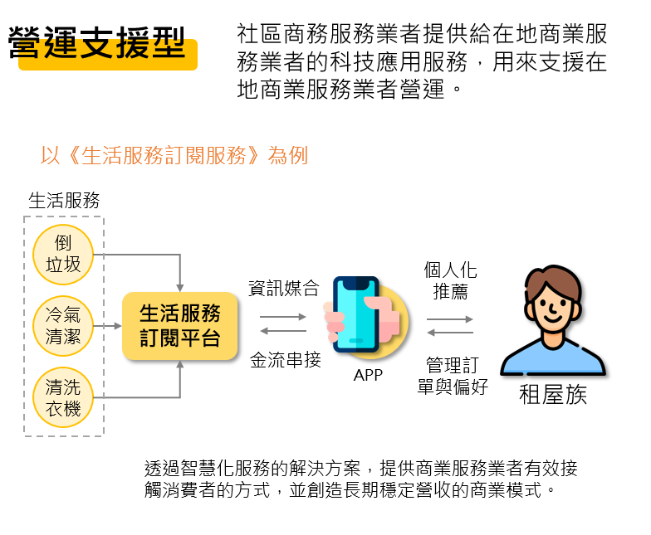

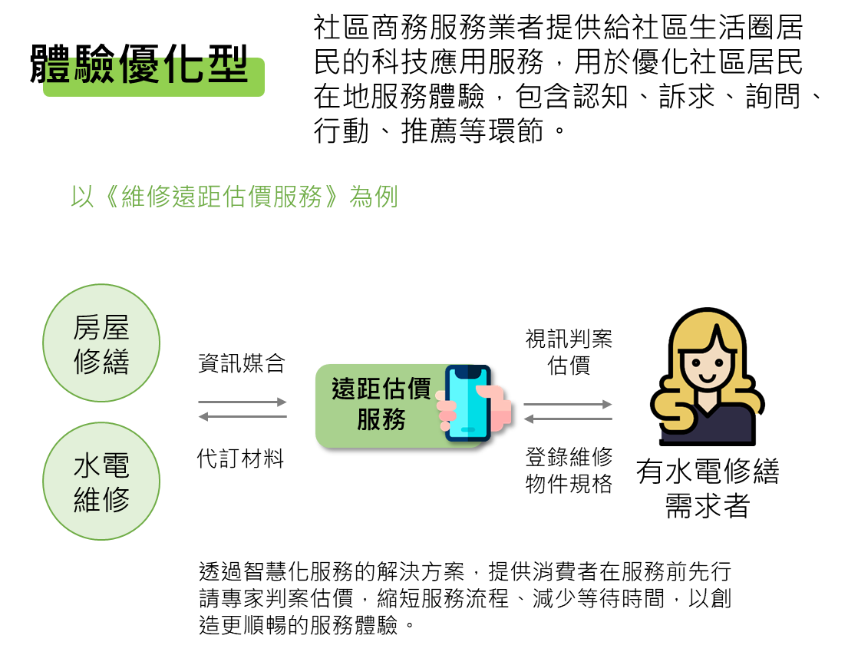

## 附件四、服務使用數據追蹤介紹

服務使用數據追蹤需配合資策會進行介接，本模組使用方式無須安裝任何SDK外掛，僅需了解資料傳輸之路徑，經搭配參數傳入，即可讓此API使用者將欲記錄之事件規劃入APP/Web中，經由APP/Web使用後，即可將使用之資訊傳入資策會之資料庫中，實際埋入位置依實證內容與資策會討論。

1. **服務使用數據追蹤模組使用示意圖**

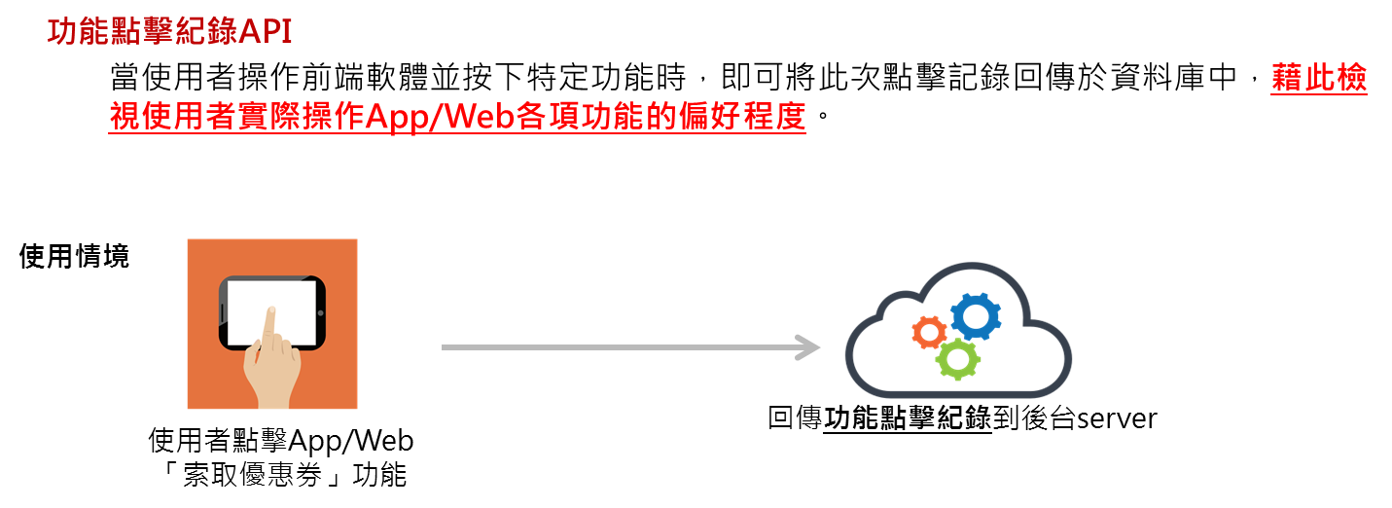

1. **服務使用數據追蹤模組導入方式**

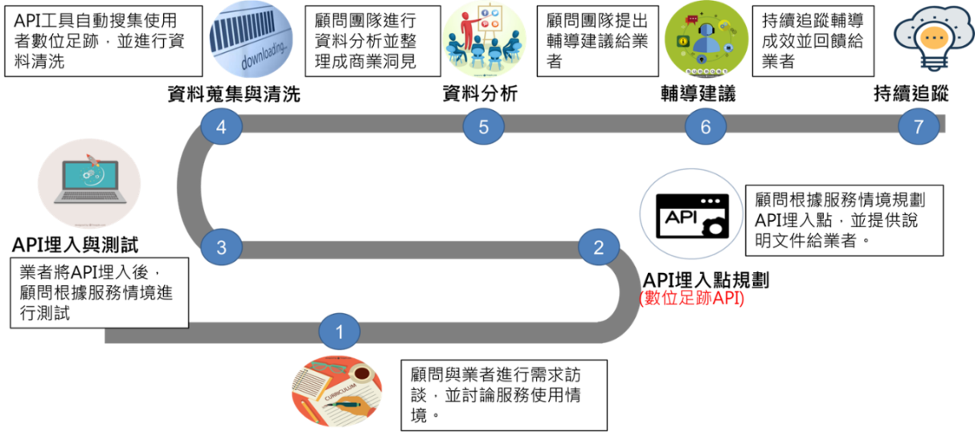

1. **使用數據追蹤模組示例**

| ※ | API模組名稱 | 數據蒐集目的 |
| --- | --- | --- |
| ※ | 應用程式停留API | 檢視使用者開啟App/Web到關閉這段區間，平均停留花費在網站上的總計使用時間。 |
| ※ | 使用者樣貌API | 於App/Web記錄使用者基本樣貌，例如:性別、年齡、熱愛商品或購買平均金額 等資料無個人識別化相關標籤資料，並用以分析使用者樣貌。 |
| ※ | 障礙點促發事件API | 檢視使用者操作App/Web過程，及經常發生功能障礙之操作流程點。 |
| ※ | 功能點擊喜好API | 檢視使用者實際使用App/Web各項功能的偏好程度。 |
|  | (視需要新增表格) |  |

## 附件五、蒐集個人資料告知事項暨個人資料提供同意書

**蒐集個人資料告知事項**

經濟部商業發展署(以下簡稱本署)為遵守個人資料保護法規定，於向您蒐集個人資料前，依法向您告知下列事項。

1. 本署因「建構智世代社區短鏈生活圈計畫」之執行業務等目的，而獲取您下列個人資料類別：姓名、公司電話、手機號碼、電子信箱、職稱、Line ID，或其他得以直接或間接識別您個人之資料。
2. 本署將依個人資料保護法及相關法令之規定下，依本署隱私權保護政策，蒐集、處理及利用您的個人資料。
3. 本署將於蒐集目的之存續期間合理利用您的個人資料。
4. 除涉及國際業務或活動外，本署僅於中華民國領域利用您的個人資料。
5. 本署將於原蒐集之特定目的、本次以外之產業推廣、宣導及輔導，以及其他公務機關請求行政協助之目的範圍內，合理利用您的個人資料。
6. 您可依個人資料保護法第3條規定，就您的個人資料向本署行使之下列權利：
7. 查詢或請求閱覽。
8. 請求製給複製本。
9. 請求補充或更正。
10. 請求停止蒐集、處理及利用。
11. 請求刪除。

您因行使上述權利而導致對您的權益產生減損時，本署不負相關賠償責任。另依個人資料保護法第14條規定，於查詢或請求閱覽個人資料或製給複製本，本署得酌收行政作業費用。

1. 若您未提供正確或不提供個人資料，本署將無法為您提供蒐集目的之相關服務。
2. 本署因業務需要而委託其他機關處理您的個人資料時，本署將會善盡監督之責。
3. 您瞭解此一同意書符合個人資料保護法及相關法規之要求，且同意本署留存本同意書，供日後取出查驗。

**個人資料之同意提供**：（同意請勾選）

□本人已充分知悉貴署上述告知事項，並同意貴署蒐集、處理、利用本人之個人資料，以及其他公務機關請求行政協助目的之提供。

立同意書人：_________________簽章

中 華 民 國 年 月 日

## 附件六、委外廠商之資通安全責任事項

1. 辦理智慧社區短鏈生活圈實證輔導之相關程序及環境，應填寫「廠商資通安全管理措施說明表」佐證具備完善之資通安全管理措施，或通過第三方驗證(TAF認證機構)，如執行之業務涉及提供雲端服務者，應提供ISO 27001標準認證。
2. 應配置充足且經適當之資格訓練、擁有資通安全專業證照或具有類似業務經驗之資通安全專業人員，負責推動、協調及督導資通安全管理事項。
3. 經財團法人資訊工業策進會同意，提案廠商始得將執行之業務分包予第三人，提案廠商須要求並監督該第三人應具備與受副導廠商同等之資通安全維護措施及標準，並應約定分包廠商應遵循之事項，其至少包括廠商受稽核時，如稽核範圍涉及分包部分，分包廠商就該部分應配合受稽核。
4. 辦理客製化資通系統之開發，若涉及利用非自行開發之系統或資源者，應標示非自行開發之內容與其來源及提供授權證明。
5. 辦理智慧社區短鏈生活圈實證輔導相關業務，違反資通安全相關法令或知悉資通安全事件發生時，應立即通知財團法人資訊工業策進會及採行必要之補救措施，並應配合財團法人資訊工業策進會之資通安全事件通報及相關處理作業。廠商未通知或未配合財團法人資訊工業策進會相關處理作業者，應就經濟部商業發展署及財團法人資訊工業策進會因此所生之一切損害負賠償責任。
6. 輔導關係終止或解除時，提案廠商就履行契約而持有之資料應返還、移交予財團法人資訊工業策進會，並刪除或銷毀之。
7. 提案廠商同意資策會得定期或於知悉發生可能影響本案之資通安全事件時，以稽核或其他適當方式確認執行之業務之執行情形。
8. 提案廠商執行之業務涉及資通訊軟體、硬體或服務等相關事務者，執行本案之團隊成員不得為大陸籍人士，並不得提供及使用大陸廠牌資通產品或服務。
9. 執行業務如涉及國家機密時，執行業務之相關人員應接受適任性查核，並受國家機密保護法規定之管制。

提案廠商應確保執行該業務之所屬人員及可能接觸該國家機密之其他人員，無下列事項：

1. 曾犯洩密罪，或於動員戡亂時期終止後，犯內亂罪、外患罪，經判刑確定，或通緝有案尚未結案。
2. 曾任公務員，因違反相關安全保密規定受懲戒或記過以上行政懲處。
3. 曾受到外國政府、大陸地區、香港或澳門政府之利誘、脅迫，從事不利國家安全或重大利益情事。
4. 招標公告、招標文件或契約所載其他與國家機密保護相關之具體項目。

## 附件七、提案計畫書格式

**113年度建構智世代社區短鏈生活圈計畫**

**智慧社區短鏈生活圈實證輔導**

**提案計畫書**

計畫名稱：(計畫全名)

計畫期間：自113年3月27日 起 至113年11月11日止

提案廠商 ：(名稱)

**目錄**

**第一部分：基本資料** 21

**壹、** **提案廠商基本資料** 21

**貳、** **計畫內容摘要** 22

**第二部分：計畫內容** 23

**壹、** **計畫緣起** 23

一、 提案動機 23

二、 提案廠商執行優勢與實績 23

三、 市場需求與國內外產業現況分析 23

四、 計畫目標與亮點說明 23

**貳、** **智慧社區短鏈生活圈發展規劃** 24

一、 智慧社區短鏈生活圈主題商機 24

二、 目標族群 24

三、 實證場域分析 24

(一) 場域範疇 24

(二) 場域特徵 24

四、 智慧社區短鏈生活圈說明 25

**參、** **智慧社區短鏈創新應用服務方案說明** 25

一、 智慧社區短鏈創新應用服務一 25

(一) 服務名稱： 25

(二) 應用服務構想說明： 25

(三) 應用情境說明： 25

二、 智慧社區短鏈創新應用服務二 27

(一) 服務名稱： 27

(二) 應用服務構想說明： 27

(三) 應用情境說明： 27

**肆、** **應用服務解決方案說明** 29

一、 系統架構圖 29

二、 系統功能規格 29

**伍、** **智慧社區短鏈生活圈發展共識會議規劃** 30

**陸、** **商業模式及行銷策略規劃** 30

一、 商業模式 30

二、 行銷策略規劃 31

**柒、** **計畫預期成果** 32

**捌、** **計畫預定進度及查核點** 34

**玖、** **執行團隊成員說明** 36

一、 生活圈合作團隊成員說明 36

二、 提案廠商執行團隊說明 36

(二) 提案廠商主要工作人員之基本資料 37

(三) 提案廠商履約實績 37

**壹拾、** **經費需求** 38

**計畫書附件1：帶動生活服務相關業者名單** 39

**計畫書附件2：企業數位能力評量(前測)** 40

**第一部分：基本資料**

1. **提案廠商基本資料**

|  |  |  |  |  |  |  |  |
| --- | --- | --- | --- | --- | --- | --- | --- |
| **提案廠商名稱** |  | | | **核准設立時期** |  | | |
| **統一編號** |  | | | **員工人數** |  | | |
| **負責人** | 姓名 |  | | 職稱 |  | | |
| **實收資本額** | 新臺幣　　　　　　　元 | | | **前一年營業額** | 新臺幣　　　　　　　元 | | |
| **提案廠商地址** |  | | | | | | |
| **主要營業或**  **服務項目** |  | | | | | | |
| **計畫主持人** | 姓名 |  | 部門 |  | 職稱 |  | |
| **計畫聯絡人** | 姓名 |  | 部門 |  | 職稱 |  | |
| **近3年政府計畫**  **參與狀況** | 獲選年度□112 □111 □110，計畫名稱 □無 | | | | | |
| **近3年獲獎紀錄** | □卓越中堅企業獎□新創事業獎  □其他(如服務業相關優良認證、Buying Power...等) □無 | | | | | |

1. **計畫內容摘要**

|  |  |  |  |  |  |  |  |
| --- | --- | --- | --- | --- | --- | --- | --- |
| **計畫名稱** |  | | | | | | |
| **計畫摘要** | (請以300字內，就所申請主題，概述說明本案提案構想，條列說明店家或產業當前問題，並依據提案構想及主題，提出計畫預計達成效益。) | | | | | | |
| **智慧社區短鏈**  **生活圈名稱** |  | | | | | | |
| **智慧社區短鏈生活圈主題商機(單選)** | □療癒系商機 □快服務商機 □省力美商機  □綠色永續商機 □健康樂活商機 | | | | | | |
| **智慧社區短鏈**  **生活圈場域類型** | □實體 □虛擬　（若勾選實體請填寫下方欄位） | | | | | | |
| **智慧社區短鏈 生活圈地區** | 縣/市 |  | | 區 |  | 里/社區 |  |
| **智慧社區短鏈創新應用服務一** | 服務名稱 | |  | | | | |
| 服務類型 (單選) | | □營運支援型(to B) □體驗優化型(to C) | | | | |
| 服務效益 (複選) | | □縮短時間 □就近取得 □個人化 | | | | |
| 應用科技 | |  | | | | |
| **智慧社區短鏈創新應用服務二** | 服務名稱 | |  | | | | |
| 服務類型 (單選) | | □營運支援型(to B) □體驗優化型(to C) | | | | |
| 服務效益 (複選) | | □縮短時間 □就近取得 □個人化 | | | | |
| 應用科技 | |  | | | | |

**第二部分：計畫內容**

1. **計畫緣起**
   1. 提案動機

*請說明執行本計畫的動機。（提案計畫書請刪除此列說明）

* 1. 提案廠商執行優勢與實績

*請說明提案廠商執行本計畫的優勢，以及過去經營社區商業服務或社群商業服務之實績，例如：經營社區通路、智慧社區服務、到府服務、行動服務…等。（提案計畫書請刪除此列說明）

* 1. 市場需求與國內外產業現況分析

*請說明目前國內外相關服務產業現況、從國內市場需求觀點（消費者需求、企業需求，及其企業數位能力評量結果說明），分析成長動力、執行可能遭遇阻力及本計畫機會所在。（提案計畫書請刪除此列說明）

* 1. 計畫目標與亮點說明

*請根據上述說明，條列計畫期間內預期達成之目標與效益。（提案計畫書請刪除此列說明）

1. **智慧社區短鏈生活圈發展規劃**
2. 智慧社區短鏈生活圈主題商機

*請就本計畫所選定的主題商機、生活圈價值主張進行說明。（提案計畫書請刪除此列說明）

1. 目標族群

*請說明創新服務預計導入對象（如廠商、服務提供者）及主要的服務使用對象（如租屋族、高齡族），並闡述目標族群的人口樣貌輪廓、生活型態、需求與痛點等。（提案計畫書請刪除此列說明）

1. 實證場域分析
2. 場域範疇

*請說明實證場域的範圍，可以道路或地標界定區域範圍，或以村里級行政區輔以道路或地標的方式進行界定。舉例如：「臺北市松山區民生社區生活圈，東至塔悠路，西臨敦化北路，南抵延壽街和敦化北路199巷連線，北接松山機場。」、「臺北市松山區○○里內，涵蓋A、B、C社區為居住範圍，及鄰近之○○路周邊為居民取得生活服務之主要商業空間。」。（提案計畫書請刪除此列說明）

*請搭配圖片輔助說明場域範圍，如運用圖資系統（例如：Google Map、內政部社會經濟統計地理資訊網等）截圖。（提案計畫書請刪除此列說明）

*若欲推動虛擬社區生活圈，請說明虛擬社群主要交流之虛擬空間（例如：元宇宙空間、社群網路服務…等），並以虛擬空間相關畫面截圖進行說明。（提案計畫書請刪除此列說明）

1. 場域特徵

*請說明場域內目標族群的樣貌（例如：人口數、人口密度…等）、場域內與服務構想相關之商業與生活機能設施分布狀態（例如：相關業者家數、各級學校、醫院、公園綠地等數量與分布…等），以說明於該場域發展社區短鏈生活圈之合理性。（提案計畫書請刪除此列說明）

*若欲推動虛擬社區生活圈，請說明該社群的用戶數、用戶輪廓與行為特徵，若有相關配合之社區商務服務業者也請一併說明。（提案計畫書請刪除此列說明）

四、 智慧社區短鏈生活圈說明

*請說明如何運用創新應用服務方案，串聯智慧社區短鏈生活圈內的哪些生活服務相關業者，以滿足哪些目標族群的需求。請以情境圖或其他圖示等方式呈現，並佐以文字說明。（提案計畫書請刪除此列說明）

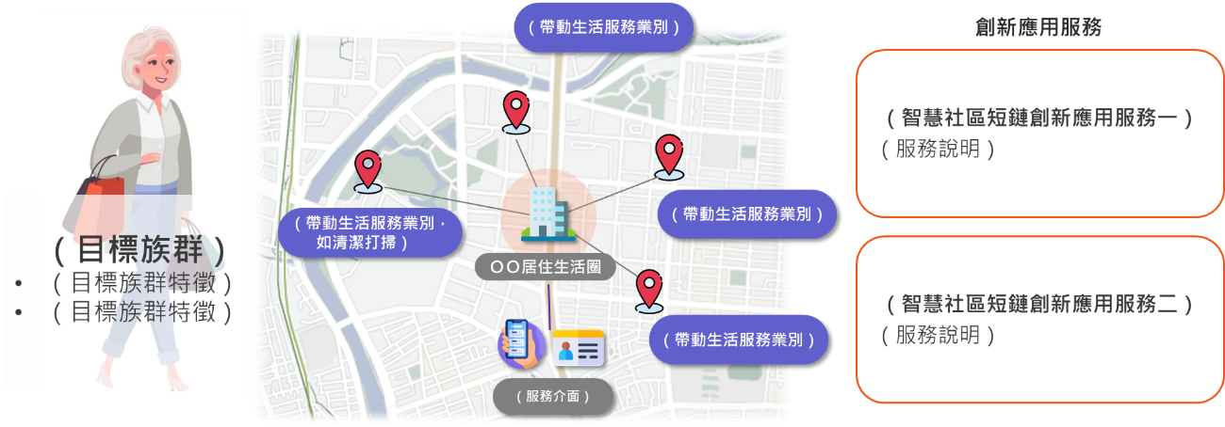

（提案計畫書請刪除示意圖）

圖1：整體應用情境示意圖

1. **智慧社區短鏈創新應用服務方案說明**
2. 智慧社區短鏈創新應用服務一
3. 服務名稱：
4. 應用服務構想說明：
5. 應用情境說明：
6. 導入前現有服務方式(AS-IS)

*請說明現行運作之問題痛點及服務情境，以圖示表達並佐以文

字說明，具體表達應用服務模式的對象與規劃。（提案計畫書請刪除此列說明）

1. 需求或痛點

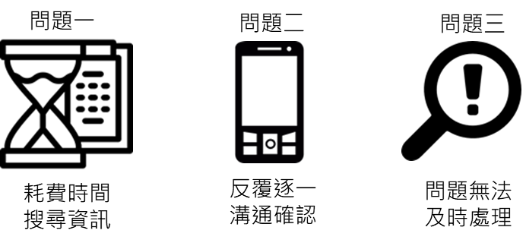

（提案計畫書請刪除示意圖）

圖2：導入前 產業／社區居民需求或痛點 (AS-IS)

1. 服務情境

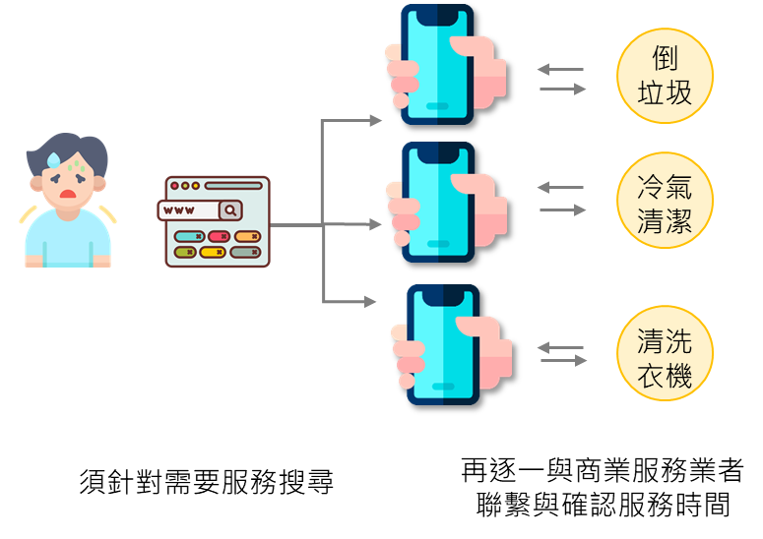

（提案計畫書請刪除示意圖）

圖3：導入前現有服務情境(AS-IS)

1. 導入後應用服務模式(TO-BE)

*請說明本計畫將達成之服務情境，以圖示表達並佐以文字說明，具體表達應用服務模式的對象與規劃。（提案計畫書請刪除此列說明）



（提案計畫書請刪除示意圖）

圖4：導入後應用服務服務情境(TO-BE)

1. 智慧社區短鏈創新應用服務二
2. 服務名稱：
3. 應用服務構想說明：
4. 應用情境說明：
5. 導入前現有服務方式(AS-IS)

*請說明現行運作之問題痛點及服務情境，以圖示表達並佐以文

字說明，具體表達應用服務模式的對象與規劃。（提案計畫書請刪除此列說明）

1. 需求或痛點

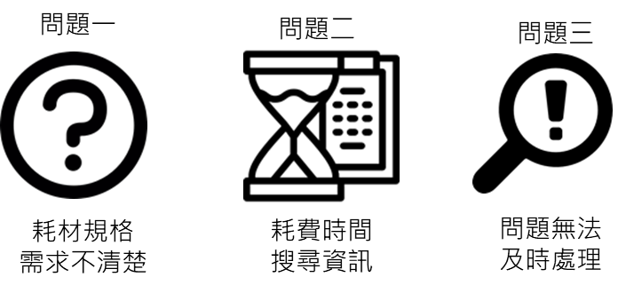

（提案計畫書請刪除示意圖）

圖5：導入前 產業／社區居民需求或痛點 (AS-IS)

1. 服務情境

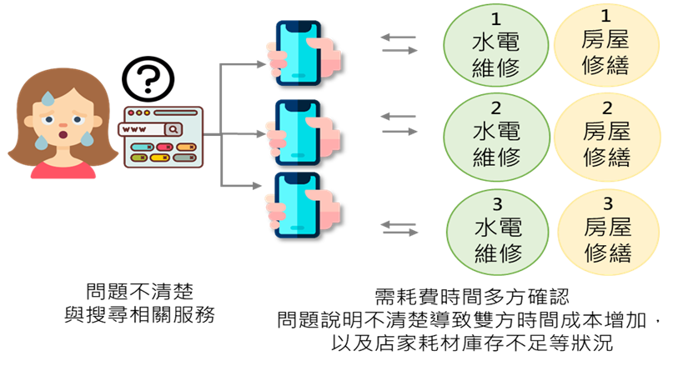

（提案計畫書請刪除示意圖）

圖6：導入前現有服務情境(AS-IS)

1. 導入後應用服務模式(TO-BE)

*請說明本計畫將達成之服務情境，以圖示表達並佐以文字說明，具體表達應用服務模式的對象與規劃。（提案計畫書請刪除此列說明）

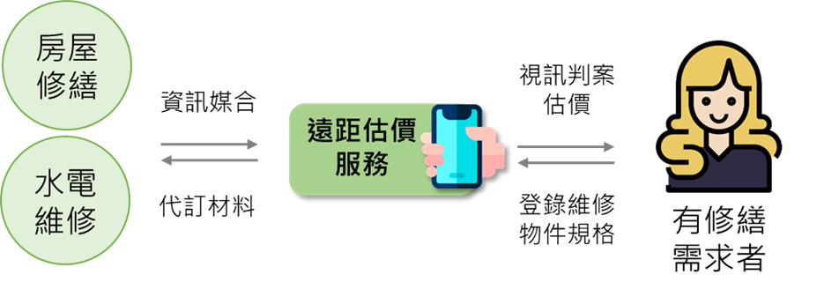

（提案計畫書請刪除示意圖）

圖7：導入後應用服務服務情境(TO-BE)

1. **應用服務解決方案說明**
2. 系統架構圖

*請說明智慧社區短鏈創新應用服務方案之系統架構（示意圖如下，但不限於此）。（提案計畫書請刪除此列說明）

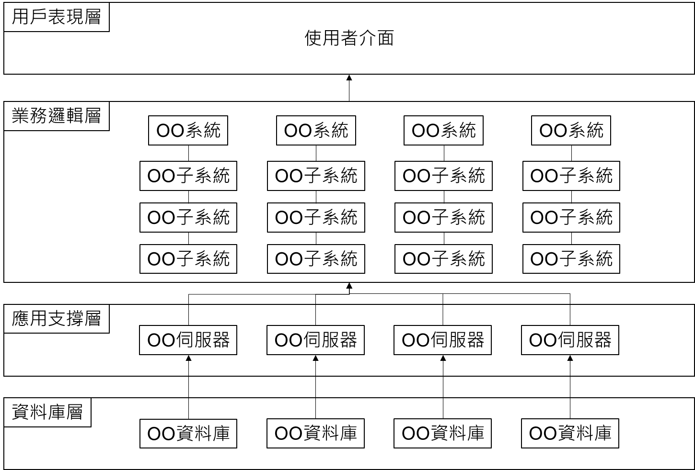

（提案計畫書請刪除示意圖）

圖8：系統架構圖

1. 系統功能規格

*請說明系統功能（示意表格如下），並標示出本案將發展的新功能。（提案計畫書請刪除此列說明）

表1：系統功能規格表

|  |  |
| --- | --- |
| **功能名稱** | **說明** |
|  | （請說明此系統功能） |
|  |  |
|  |  |

1. **智慧社區短鏈生活圈發展共識會議規劃**

*請於5月底前，邀集生活圈利害關係人，如社區代表、在地生活服務相關業者、生活圈合作團隊成員等，舉辦一場發展共識會議，目的為凝聚生活圈發展共識，會議過程需針對本年度將打造生活圈之情境進行討論。請說明會議規劃，包含與會成員、預計辦理時間和地點、會議進行方式等。（提案計畫書請刪除此列說明）

1. **商業模式及行銷策略規劃**
2. 商業模式

*應提出永續服務之社區商務服務營運主體、營運成本、預期營收金額及收費機制。

*為達到服務永續之目的，可於計畫中提出與生活圈主要成員合作具體規劃。（提案計畫書請刪除此列說明）

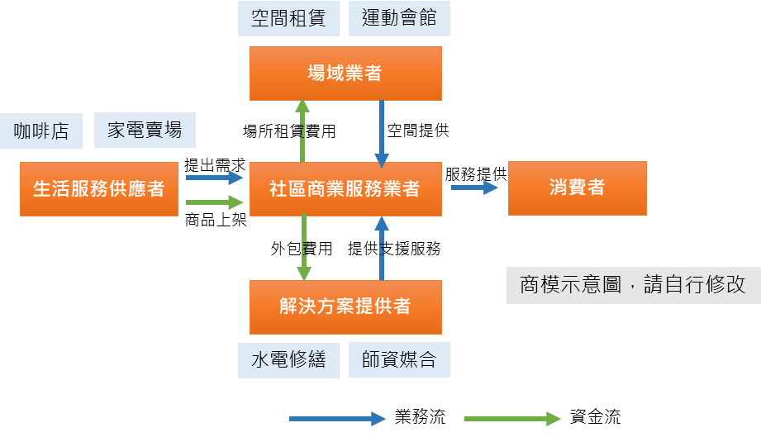

（提案計畫書請刪除示意圖）

圖9：○○商業模式圖

1. 行銷策略規劃

*請說明行銷推廣策略與規劃，包含但不僅限於1場服務推廣活動，如記者會、展示活動、行銷體驗活動、媒體運用等，並提出預計辦理之及活動內容規劃，包含人（行銷目標對象）、事（行銷活動內容）、時（預計舉辦時程）、地（行銷管道）、物（優惠方案等），並就上述預計舉辦之行銷推廣活動提出預期達成之效益。（提案計畫書請刪除此列說明）

1. **計畫預期成果**
2. 量化指標

*請依提案所發展之智慧社區短鏈生活圈以及創新應用服務模式，提出在計畫執行期間，具體可衡量、可達成、可驗證之重要量化成果產出，訂定關鍵績效指標，如下表。（提案計畫書請刪除此列說明）

表2：量化指標

|  |  |  |  |  |  |  |
| --- | --- | --- | --- | --- | --- | --- |
| **指標類別** | **指標項目** | **預期達成**  **目標值** | **實證前數值** | | **1. 指標定義**  **2. 計算說明**  **3. 查證方式**  **\*若必要時，請以附件具體說明。** | |
| 必填指標 | 發展智慧社區短鏈創新應用服務 | 至少2項 |  | | 1. 指標定義：  2. 計算說明：  3. 查證方式： | |
| 帶動生活服務相關業者參與家數（家） | 至少40家 |  | | 1. 指標定義：  2. 計算說明：  3. 查證方式： | |
| 帶動業者涵蓋生活服務相關領域業別 | 至少3個 |  | | 1. 指標定義：  2. 計算說明：  3. 查證方式： | |
| 服務體驗人次 | 至少20,000人次 |  | | 1. 指標定義：  2. 計算說明：  3. 查證方式： | |
| 促成投資額 | 至少550萬元 |  | | 1. 指標定義：  2. 計算說明：  3. 查證方式： | |
| 智慧社區短鏈生活圈居民滿意度 | 平均達85分以上 |  | | 1. 指標定義：  2. 計算說明：  3. 查證方式： | |
| 自訂指標 |  |  | |  | | 1. 指標定義：  2. 計算說明：  3. 查證方式： |
|  |  | |  | | 1. 指標定義：  2. 計算說明：  3. 查證方式： |

備註一：必填指標預期達成目標值為本計畫必須達成最低目標值，可以依照可達成狀況自行調增。

備註二：若表格長度及寬度不敷使用，請自行增列調整。

1. **質化指標**

**\***就智慧社區短鏈生活圈型塑、民眾生活品質提升、執行績效、效益擴散等方面說明輔導前之現況及預期成效；受益對象包含對提案廠商、生活圈合作團隊成員、生活服務相關業者、整體產業、生活服務相關業者與社區民眾。（提案計畫書請刪除此列說明）

表3：質化指標

|  |  |  |  |
| --- | --- | --- | --- |
| **項次** | **質化指標** | **實證後預期效益** | **實證前現況** |
|  |  |  |  |
|  |  |  |  |

備註：若表格長度及寬度不敷使用，請自行增列調整。

1. **計畫預定進度及查核點**
2. 計畫預定進度

表4：計畫甘特圖【範例】

|  |  |  |  |  |  |  |  |  |
| --- | --- | --- | --- | --- | --- | --- | --- | --- |
| 月份  進度項目 | 5月 | 6月 | 7月 | 8月 | 9月 | 10月 | 11月 | |
| A. 服務建置及營運 |  |  |  |  |  |  |  | |
| A1.智慧社區短鏈生活圈發展共識會議 | A1 |  |  |  |  |  |  | |
| A2.介接「服務使用數據追蹤模組」 |  |  |  |  |  |  |  | |
| A3.智慧社區短鏈創新應用服務上線營運 |  |  |  |  |  |  |  | |
| A4.辦理服務推廣活動 |  |  |  |  |  |  |  | |
| … |  |  |  |  |  |  |  | |
|  |  |  |  |  |  |  |  | |
| B.個資管理與資安 |  |  |  |  |  |  |  | |
| B1.個資管理與資安措施文件 | B1 |  |  |  |  |  |  | |
| C. 期中進度檢視及期末審查 |  |  |  |  |  |  |  | |
| C1.期中進度報告及簡報（含帶動業者前測） |  |  | C1 |  |  |  |  | |
| C2.期末成果報告及簡報（含帶動業者、提案廠商後測） |  |  |  |  |  |  | C2 |  |

備註一：關於B1查核項，本計畫提案廠商須於審查結果公告次日起7個工作天內提交個資管理與資安措施文件，相關文件請向財團法人資訊工業策進會索取。

備註二：關於A1查核項，本計畫提案廠商須於5/31以前辦理至少1場「智慧社區短鏈生活圈發展共識會議」，並邀請財團法人資訊工業策進會共同參與。

備註四：關於A2查核項，完成「服務使用數據追蹤模組」介接時程請合理安排，於計畫期間內須至少預留3個月的時間追蹤服務使用數據。

備註五：關於A3查核項，正式上線營運之時程請合理安排，服務上線後，於計畫期間內須至少預留3個月的實證時間，以達成計畫預期成果。

備註六：關於A4查核項，服務推廣活動辦理時程請合理安排。

備註七：關於C1查核項，本計畫提案廠商須於7/31前完成期中進度報告及簡報。

備註八：關於C2查核項，本計畫提案廠商須於11/11前完成期末成果報告及簡報。

備註九 ：若表格長度及寬度不敷使用，請自行增列調整。

表5：計畫查核點表【範例】

|  |  |  |  |  |
| --- | --- | --- | --- | --- |
| 階段 | 查核點 | 預計  完成日期 | **進度項目說明** | 交付內容說明 |
| **期中查核點** | B1 | 審查結果公告次日起7個工作天內 | 個資管理及資安措施文件 | 1.個資安全管理措施說明  2.委外廠商資通安全管理措施說明表 |
| A1 | 113年05月31日以前 | 完成辦理「智慧社區短鏈生活圈發展共識會議」 |  |
| C1 | 113年07月31日以前 | 完成期中進度報告及簡報 | 內容應至少包含：  1.計畫目的  2.智慧短鏈社區生活圈及創新應用服務說明  3.服務流程設計與說明  4.生態合作模式規劃  5.智慧社區短鏈生活圈發展共識會議辦理情形  6.服務建置佐證畫面  7.服務推廣活動規劃  8.執行現況檢討與後續推動說明  9.帶動生活服務相關業者清單  10.帶動生活服務相關業者完成「企業數位能力評量」前測 |
| … |  |  |  |
| **期末查核點** | C2 | 113年11月11日以前 | 完成期末成果報告及簡報 | 內容應至少包含：  1.計畫目的  2.智慧短鏈社區生活圈及創新應用服務說明  3.執行效益說明  4.服務推廣執行成果說明  5.使用者樣貌分析  6.實際運作畫面及使用情形說明  7.實證發現及改善做法  8.未來營運規劃  9.帶動生活服務相關業者清單  10.帶動生活服務相關業者完成「企業數位能力評量」後測 |
| … |  |  |  |

備註一：期中進度報告及簡報、期末成果報告及簡報大綱，以後續財團法人資訊工業策進會提供為主。

備註二：若表格長度及寬度不敷使用，請自行增列調整。

1. **執行團隊成員說明**
2. 生活圈合作團隊成員說明

*請說明與貴公司合作打造智慧社區短鏈生活圈之外部合作成員。（提案計畫書請刪除此列說明）

|  |  |  |  |  |
| --- | --- | --- | --- | --- |
| **角色分工** | **公司產業類型/單位類型** | **公司名稱** | **合作內容** | **合作方式** |
| 生活圈營運者  （提案廠商） |  |  |  |  |
| 解決方案提供者 |  |  |  |  |
| 生活服務供應者 |  |  |  |  |
| 場域業者 |  |  |  |  |
| 社區合作者 |  | 例如：OO社區發展協會、OO里里長 |  |  |

※以上為舉例，請自行更換，提案計畫書時請刪除此列說明。

※提案廠商請放在第一位。

1. 提案廠商執行團隊說明
2. 提案廠商主要工作人員與工作分配

|  |  |  |  |  |
| --- | --- | --- | --- | --- |
| **編號** | **姓名** | **在本計畫所擔任之職務** | **本計畫之工作內容** | **投入人月** |
| 1 |  | 計畫主持人 | 1.計畫啟動與規劃，統籌計畫執行成果。  2.負責計畫專案後續監控及檢討  … |  |
| 2 |  | 計畫聯絡人 |  |  |
| 3 |  | 行銷專員 |  |  |
| 4 |  | 系統開發工程師 |  |  |
| 5 |  |  |  |  |
| 6 |  |  |  |  |

※以上為舉例，請自行更換，提案計畫書時請刪除此列說明

1. 提案廠商主要工作人員之基本資料

|  |  |  |  |  |  |
| --- | --- | --- | --- | --- | --- |
| **編號** | **姓名** | **在本計畫所擔任之職務** | **最高學歷** | **主要經歷**  **（包含現職）** | **本業年資** |
| 1 |  | 計畫主持人 | ○○○學校  ○○○系/所 | 1. ○○公司○○職位(現職) 2. ○○公司○○職位 |  |
| 2 |  | 計畫聯絡人 |  |  |  |
| 3 |  | 行銷專員 |  |  |  |
| 4 |  | 系統開發工程師 |  |  |  |
| 5 |  |  |  |  |  |
| 6 |  |  |  |  |  |

※以上為舉例，請自行更換，提案計畫書時請刪除此列說明

1. 提案廠商履約實績

|  |  |  |  |
| --- | --- | --- | --- |
| **計畫名稱** | **內容大綱** | **起迄年月** | **補助(委託)機構** |
| ○○○計畫 | 協助…..，…。 | yy.mm ~ yy.mm | 經濟部○○○○○○輔導計畫/經濟部商業發展署 |
|  |  |  |  |
|  |  |  |  |
|  |  |  |  |

※以上為舉例，請自行更換，提案計畫書時請刪除此列說明

1. **經費需求**

建議內容重點如下表，人事費之科目為舉例，可依實際狀況調整。

(*人月數請勿超過計畫執行月數)

單位：元

| **經費來源**  **經費項目** | **計畫**  **總經費** | **各項目占總經費比例%** | **備註**  **（填寫各預算項目之計算公式）** |
| --- | --- | --- | --- |
| **一、人事費** |  | | |
| 計畫主持人 |  |  | 平均月薪×○人×○月數 |
| 系統分析人員 |  |  | 平均月薪×○人×○月數 |
| 系統開發工程師 |  |  | 平均月薪×○人×○月數 |
| 服務行銷企劃人員 |  |  | 平均月薪×○人×○月數 |
| 服務導入推廣人員 |  |  | 平均月薪×○人×○月數 |
| … |  |  |  |
| **小計** |  |  |  |
| **二、業務費** |  |  |  |
| 其他人事費 (含顧問費) |  |  | 如臨時人員：○○○元×○人×○月  如顧問：○○○元×○人×○月 |
| 印刷費 |  |  |  |
| 問卷調查費 |  |  | ○○○元×○份 |
| 設備使用費及租用費 |  |  |  |
| 勞務委託費 |  |  |  |
| 行銷廣宣費 |  |  | 場地費：○元×○場次  行銷企劃費：○元×○件  廣告費：  關鍵字行銷○元×○檔  … |
| 雜支 |  |  |  |
| **小計** |  |  |  |
| **三、旅運費** |  |  | 1.短程車資：○○元×○趟次  2.長程車資：○○元×○趟次  3.住宿費：(1,400元/天) ×○天數  4.膳雜費：(400元/天) ×○天  5.運費 |
| **四、營業稅** |  |  | (人事費+業務費+旅運費) ×5% |
| **總計** |  |  |  |

**計畫書附件1：帶動生活服務相關業者名單**

|  |  |  |  |  |  |
| --- | --- | --- | --- | --- | --- |
| **編號** | **企業/店家名稱** | **統一編號** | **負責人姓名** | **業別 (主要商品或服務)** | **縣市區別** |
| 範例 | 洗衣有限公司 | 12345678 | 陳小明 | 洗衣服務 | 臺北市松山區 |
| 1 |  |  |  |  |  |
| 2 |  |  |  |  |  |
|  |  |  |  |  |  |
|  |  |  |  |  |  |
|  |  |  |  |  |  |
|  |  |  |  |  |  |
|  |  |  |  |  |  |
|  |  |  |  |  |  |
|  |  |  |  |  |  |

備註：依作業規範定義之生活服務相關業， 使用營業登記業者家數佔總家數上限10%，其餘須有統一編號方得認列，方得認列。

**計畫書附件2：企業數位能力評量(前測)**

*請提案廠商針對預計帶動的生活服務相關業者，於提案時完成企業數位能力評量前測（提案期間至少完成5家），可利用線上「企業數位能力評量」進行評估，並提供評量結果截圖。（企業數位能力評量連結：<https://reurl.cc/OG3Oxy>）（提案計畫書請刪除此列說明）

1. 【註】自提案計畫申請當日起回溯計列。
2. 【註】生活服務相關領域業別：以民眾日常生活和休閒娛樂為核心，運用技能、設備、工具向民眾提供服務性勞動或商品之行業別。